30-6-2020

Modelo solución

Sistema de tutoría inteligente Mentral

Alumno: Norton Irarrázabal

Correo: [norton.dante.i@gmail.com](mailto:norton.dante.i@gmail.com)

Docente: Guillermo Leyton

Asignatura: Inteligencia artificial

# Propósito

Este documento tiene como finalidad generar un modelo solución que satisfaga lo especificado en la meta.

Este modelo debe ser explicativo, conciso y sin ambigüedades. Debe considerar la realidad en donde se desenvuelve (con su respectiva abstracción) y ser apoyado por diagramas que logran clarificar el desarrollo de la solución, en beneficio de la implementación del software.

Está dirigido a todo aquel que se interese por el desarrollo del software Mentral o bien por la problemática en la que se encuentra inmerso.

# Descripción del problema

Estudiantes de diferentes carreras del área de la salud como psicología, psiquiatría, terapia ocupacional deben comprender y aplicar el aprendizaje obtenido de los contenidos que se dictan durante la asignatura de Trastornos de la salud mental, sin embargo, este no es el caso observándose los siguientes problemas:

* El alumno:
  + No logra asimilar los contenidos que se dictan durante la asignatura.
  + No logra relacionar los contenidos estudiados en los casos clínicos. Tarea compleja ya que los trastornos describen una serie de criterios y a su vez similares unos de otros.
  + Posee diferentes niveles de profundidad del conocimiento (DOK) entorno al dominio a nivel general y específico. Es decir, se desenvuelven a un bajo nivel de complejidad cognitiva.

Entendiendo que el manejo de estos conocimientos, son necesarios para su formación profesional. Ya que un mal diagnóstico en el contexto laboral implicaría que un paciente no reciba el tratamiento adecuado, originando otras enfermedades e ignorando el problema que realmente padece, conformando así un aspecto crítico.

# Meta

Generar un modelo que permita al estudiante alcanzar el nivel IV de complejidad cognitiva o su equivalente en nivel III de profundidad del conocimiento, respecto del dominio trastornos de la salud mental a nivel general y específico, permitiendo diagnosticar correctamente casos clínicos. Posteriormente este modelo canalizarlo mediante la implementación de un software.

*Nota: El uso de ambas taxonomías no tiene como razón contraponerse, elegir una o la otra, sino se hará uso de ellas de forma complementaria.*

# Alcance

Especificado en Plan general

# Modelo solución

Para la generación de un modelo acorde a las necesidades del problema se han decidido utilizar herramientas provenientes del área cognitiva y la inteligencia artificial.

Por parte del área cognitiva tenemos las taxonomías del aprendizaje, específicamente la taxonomía de Bloom y la taxonomía de Norman Webb, las cuales permitirán definir las técnicas, instrumentos y procedimientos que se utilizarán en el proceso de enseñanza-aprendizaje.

En tanto para prácticas orientadas a la funcionalidad y aplicación en software, se desarrollará un sistema de tutoría inteligente empleando multiagentes.

A continuación, se especifican a detalle estas herramientas, junto con su utilidad y funcionalidad dentro del modelo.

## Marco teórico área cognitiva

### Taxonomía de Bloom

En el año 1956, Benjamín Bloom construye una modelo sobre la adquisición de conocimiento. El cual se basa en la idea que las operaciones mentales pueden clasificarse en seis niveles de complejidad creciente. De manera en que los estudiantes aprenden de una manera diferente en cada uno de los niveles, lo cual va a depender también de la capacidad que tenga el alumno para desempeñarse en el nivel o los niveles precedentes.

Propone tres dominios de pensamiento, pero en este modelo solo consideraremos 2 dominios:

* Cognitivo, según Bloom refleja nuestra capacidad de procesar y utilizar la información de una manera más significativa de lo usual.
* Afectivo refleja nuestras actitudes y sensaciones causadas por el proceso de enseñanza-aprendizaje.

En donde el dominio cognoscitivo se divide en 6 niveles, pero para efectos de software solo se consideran 4 niveles de complejidad:

* **Nivel I - Conocimiento**: Implica conocimientos de hechos específicos, formas y medios de un determinado campo del saber. Son elementos que se deben memorizar.
* **Nivel II - Comprensión**: Aspecto más simple del entendimiento, consiste en captar el sentido directo de una comunicación o de un fenómeno, como la comprensión de una orden escrita u oral o la percepción de lo que ocurre en cualquier hecho particular.
* **Nivel III - Aplicación**: Concierne a la interrelación de principios y generalizaciones con casos particulares o prácticos.
* **Nivel IV - Análisis**: Implica la división de un todo en sus partes y la percepción del significado de las mismas en relación con el conjunto. Comprende el análisis de elementos, de relaciones, etc.

Esta taxonomía fue construida de manera jerárquica donde se espera que para llegar a un nivel más alto de aprendizaje debe haber un dominio básico en los niveles más elementales.

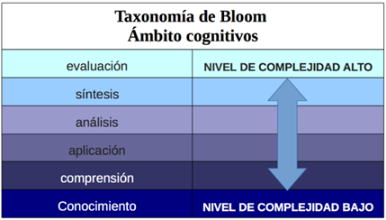

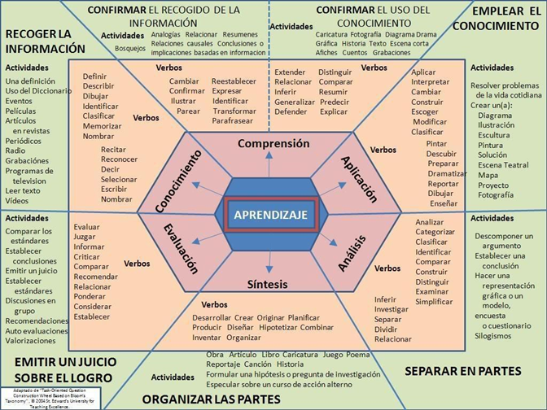

En 2001 la taxonomía sufrió una revisión por parte de Lorin Anderson y David R. Krathwohl. Quedando de la siguiente forma.

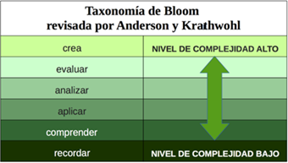

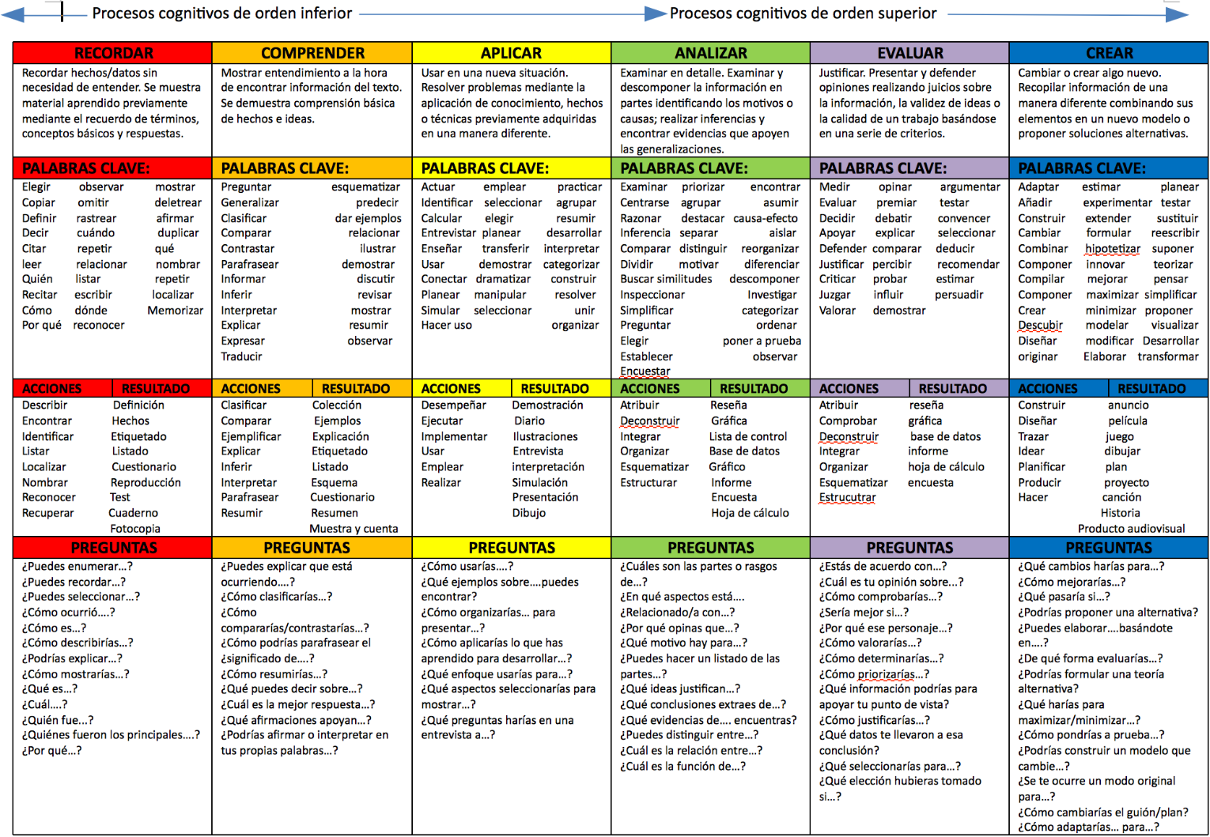

Para la taxonomía de Bloom es fundamental que:

* Antes de llegar a entender un concepto hay que recordarlo.
* Antes de poder aplicar un concepto hay que entenderlo.
* Antes de analizar un concepto hay que aplicarlo.
* Antes de evaluar su impacto hay que analizarlo.
* Antes de crear hay que recordar, comprender, aplicar, analizar y evaluar.

#### Actividades que contribuyen al dominio cognitivo por nivel.

|  |  |
| --- | --- |
| **Nivel** | **Descripción** |
| Recordar | Mapas mentales, búsqueda de información, almacenamiento de información, almacenamiento de información, redes sociales. |
| Comprender | Creación de fotografías, herramientas para explicar, realizar publicaciones, utilización de software web. |
| Aplicar | Uso de software de aplicación, programación, software de simulación y juegos, edición, uso de dispositivos. |
| Análisis | Grupos de discusión, resumen, graficar, creación de organigramas o sociogramas, uso de base de datos. |

#### Dominio afectivo

En este dominio de la taxonomía de Bloom los objetivos educativos se basan en la conciencia y en el crecimiento de los alumnos en cuanto a actitud, emociones y sentimientos, se pueden identificar 5 subáreas, sin embargo, es cierto que llevar este dominio al ámbito software es una tarea compleja por lo que se tendrán en cuenta solo los primeros 3 niveles:

|  |  |
| --- | --- |
| **Nivel** | **Verbos sugeridos** |
| Toma de conciencia: Implica que la persona esté atenta a lo que ocurre a su alrededor a partir de actitudes, valores o apreciaciones, con disposición de procesar dicha información a través de sus sentidos. | Preguntar, describir, elegir, seguir. |
| Respuesta: Deriva en una participación activa pues el aprendiz no sólo capta e interpreta una actitud o un valor sino | Contestar, cumplir, discutir, actuar, ayudar, investigar. |
| Valoración: Implica ir de la simple aceptación a un grado más elevado de compromiso por parte de la persona hacia ciertos valores o actitudes. | Completar, demostrar, diferenciar, unir, justificar, reportar, compartir, trabajar en colaboración. |

Es importante tener en cuenta que, si el estudiante no está motivado, el interés por aprender es muy bajo.

### Dr. Norman Webb

Dr. Norman Webb en el año 2005 propuso un nuevo sistema de clasificación llamado “Niveles de Profundidad de pensamiento de Webb”. Esta forma de clasificar considera lo que es capaz de hacer el estudiante con el conocimiento que aprende con profundidad.

Los niveles de profundidad se dividen en cuatro niveles básicos, pero en el software solo se considerarán III:

* Nivel I: Pensamiento Memorístico: Demuestra conocimiento en forma igual o casi igual a como lo aprendido. La tarea requiere un entendimiento superficial.
  + Ejemplos: Describe características físicas de un lugar, etiqueta figuras, localiza en un texto la información solicitada, define una palabra.
* Nivel II: Pensamiento de Procesamiento: Demuestra conocimiento que requiere algún razonamiento mental básico de ideas, conceptos y destrezas, más allá de la memoria.
  + Ejemplos: Explica causa y efecto, Identifica y resume eventos, problemas y conflictos en un texto, organizar, clasificar y se distinguen patrones.
* Nivel III: Pensamiento Estratégico: Demuestra conocimiento basado en demanda cognoscitiva compleja y abstracta. Se planifica y más de una respuesta pudiese ser posible, se conectan ideas y se utiliza evidencia.
  + Ejemplos: Resolver problemas con múltiples pasos y justificar respuesta, evaluar efectividad de elementos literarios de dos textos distintos, diseña investigaciones.

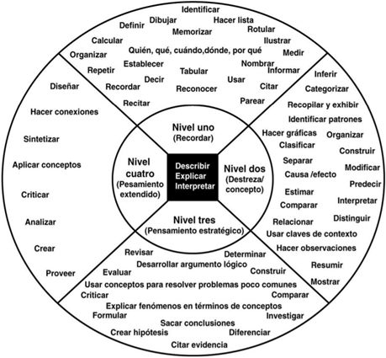

#### Actividades complementarias

|  |  |
| --- | --- |
| **Nivel** | **Actividades** |
| Recordar | * Recordar elementos y detalles de la historia. Como la secuencia de eventos, personaje, trama y ambientación. * Conducta matemática básica. (cálculos) * Etiquetar ubicaciones en un mapa. * Representar en palabras un concepto. * Realizar procedimientos de rutina como medir longitud o usar signos de puntuación correctamente. * Describir las características de un lugar o personas. |
| Destreza | * Identificar y resumir los principales eventos en una narrativa. * Hace uso del contexto para identificar el significado de palabras desconocidas. * Resuelve problemas de rutina con pasos múltiples. * Describa la causa/efecto de un evento particular. * Identificar patrones en eventos o comportamientos. * Formular un problema de rutina dado datos y condiciones. * Organizar, representar e interpretar datos. |
| Pensamiento estratégico | * Apoye ideas con detalles y ejemplos. * Identificar preguntas y diseñar investigaciones para un problema científico. * Desarrollar un modelo científico para una situación compleja. * Determinar el propósito del autor y describa cómo afecta la interpretación de una lectura. * Aplicar un concepto en otros contextos. |

#### Productos generados

|  |  |
| --- | --- |
| **Nivel** | **Descripción** |
| Recordar | Cuestionario, una actividad, un test, memorizar algo, una colección, subrayar, buscar, mostrar y contar algo, clasificar |
| Destreza | Una fotografía, una presentación, una entrevista, una escultura, un diario, un comentario en un blog, una reflexión, relacionar mapas mentales. |
| Pensamiento estratégico | Una gráfica, una hoja de cálculo, una lista de control, un chat, una línea de tiempo, una encuesta, una base de datos, un informe, un debate, una investigación, una conclusión, un programa, un vídeo, una grabación de audio, una publicación. |

## Modelo software

### Casos de uso

*Nota:*

* *Las palabras en negrita referencian casos de uso y módulos.*
* *Palabras en rojo se refiere a componentes visuales.*

Actor: Usuario no registrado.

|  |  |
| --- | --- |
| Identificación | U1.0.0 |
| Caso de uso | **Registrarse.** |
| Precondiciones | En **módulo login** e ingresar al apartado de registro. |
| Descripción | El usuario quiere registrarse para hacer uso del software, seleccionando en registrate. |
| Postcondición | El usuario accede al **módulo de registro** del software. |

Actor: Estudiante.

|  |  |
| --- | --- |
| Identificación | E2.0.0 |
| Caso de uso | **Inicio de sesión.** |
| Precondiciones | Estar en el **módulo login** e ingresar las credenciales del usuario. |
| Descripción | El estudiante desea iniciar sesión, ingresando sus credenciales de usuario. |
| Excepciones | El usuario no está registrado o no recuerda sus credenciales. |
| Postcondición | El estudiante accede al **módulo principa**l del software. |

|  |  |
| --- | --- |
| Identificación | E2.1.0 |
| Caso de uso | **Ver perfil.** |
| Precondiciones | Estar en **módulo principal** y seleccionar **módulo Ver perfil**. |
| Descripción | El estudiante desea ver su perfil, seleccionando en perfil. |
| Postcondición | El estudiante accede al **módulo Ver perfil**. |

|  |  |
| --- | --- |
| Identificación | E2.1.1 |
| Caso de uso | **Modificar perfil.** |
| Precondiciones | Estar en **módulo Ver perfil** y seleccionar **modificar mis datos**. |
| Descripción | En el apartado donde se muestran sus datos básicos (rut, nombre de pila, segundo nombre, apellido paterno, apellido materno, carrera, institución educativa, correo, contraseña en vista protegida) es capaz de realizar el cambio de estos. Sin embargo, para que los cambios se lleven a cabo debe presionar en **modificar mis datos** generando un panel que le requerirá el ingreso de su contraseña actual. |
| Postcondición | El estudiante logra modificar sus datos de perfil. |

|  |  |
| --- | --- |
| Identificación | E2.2.0 |
| Caso de uso | **Ver desempeño.** |
| Precondiciones | Estar en el **módulo principal** y seleccionar **módulo ver desempeño**. |
| Descripción | El estudiante requiere ver su desempeño el cual le mostrará contenidos completados, contenidos no completados, porcentaje de error por contenido, porcentaje de asertividad por contenido, gráfico de asertividad según segmento de fecha seleccionado. |
| Postcondición | El estudiante accede al **módulo ver desempeño** |

|  |  |
| --- | --- |
| Identificación | E2.2.1 |
| Caso de uso | **Ver gráfico de asertividad.** |
| Precondiciones | Estar en el **módulo ver desempeñó**, seleccionar tramo de fecha y mostrar gráfico. |
| Descripción | En el apartado en donde se muestra su desempeño se permite seleccionar una fecha inicial y final es decir un tramo de fecha para posteriormente visualizar su porcentaje de asertividad dentro de ese tramo en un gráfico. |
| Postcondición | Se muestra el gráfico de asertividad por tramo. |

|  |  |
| --- | --- |
| Identificación | E2.3.0 |
| Caso de uso | **Ver manual de usuario.** |
| Precondiciones | Estar en módulo principal y seleccionar módulo Ver manual de usuario. |
| Descripción | El estudiante accede a un manual textual y explicativo respecto de cómo usar, las activiades que puede desempeñar dentro del mismo y sus características. (aquellas que le competen al estudiante) |
| Postcondición | El estudiante accede al módulo Manual de usuario. |

|  |  |
| --- | --- |
| Identificación | E2.4.0 |
| Caso de uso | **Comenzar estudio.** |
| Precondiciones | Estar en **módulo principal** y seleccionar **módulo Comenzar estudio**. |
| Descripción | El estudiante selecciona comenzar estudio permitiendo acceder al **módulo Comenzar estudio**. |
| Postcondición | El estudiante accede al módulo **Comenzar estudio**. |

-

### Diagrama casos de uso

[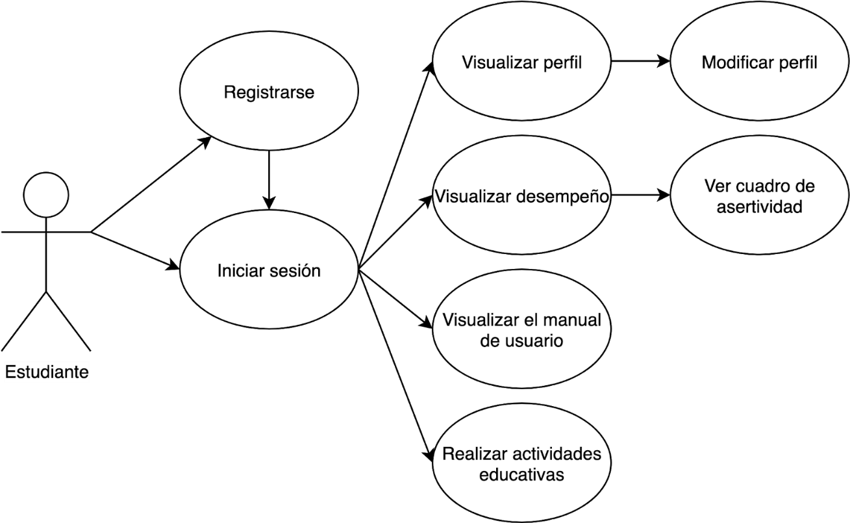](https://www.draw.io/?page-id=uGOkaVsNWIt-XUuhezYm&scale=auto#G1UoXVSVaheU5Js1X4h_bSAvEniq5kzHkU)

-

### Diseño de agente

#### Especificación entorno de trabajo

El primer paso para diseñar un agente es especificar el entorno de trabajo el cual está formado por el rendimiento, entorno, actuadores y sensores por su acrónimo REAS.

|  |  |  |  |  |
| --- | --- | --- | --- | --- |
| **Tipo de agente** | **Medidas de rendimiento** | **Entorno** | **Actuadores** | **Sensores** |
| Tutor | Respuestas correctas por trastornos.   * Respuestas correctas por nivel cognitivo. | Estudiante | Actividades pedagógicas | Resultados. |
| Acompañante | Respuestas correctas | Estudiante | Sugerencias | * Resultados. * Tiempo de respuesta. |

#### Propiedades del entorno de trabajo

En este caso las dimensiones del entorno de trabajo estudiante se definen como sigue:

* **Parcialmente observable**: Los sensores del agente no proporcionan acceso al estado completo del medio en cada momento, necesita mantener estados internos para saber qué sucede en el mundo. En si los sensores generan ruido y son poco exactos ya que en este tipo de escenarios es complejo abarcar todos los estados que participan en el medio.
* **Estocástico**: Los siguientes estados del medio no están determinados exclusivamente por el estado actual y la acción ejecutada por el agente.
* **Secuencial**: Las decisiones a corto plazo tienen consecuencias a largo plazo, los “episodios siguientes” dependen de las acciones realizadas en episodios previos, es decir la elección en un episodio no depende solo del episodio en sí mismo.
* **Dinámico**: El entorno puede cambiar cuando el agente está deliberando (recordemos que el medio se sitúa en el estudiante), el agente se preocupa por el paso del tiempo.
* **Discreto**: Se tiene un número finito de estados distintos, un conjunto discreto de percepciones y acciones.
* **Multi agente cooperativo**: Se contemplan más de un agente, los cuales contribuyen entre ellos para maximizar las medidas de rendimiento.

#### Modelado del agente

|  |  |
| --- | --- |
| **Identificación** | Tutor. |
| **Tipo** | Agente basado en objetivos. |
| **Descripción** | Un agente basado en objetivos, es aquel que almacena información del estado del mundo, así como del conjunto de objetivos que intenta alcanzar, y que es capaz de seleccionar la acción que eventualmente lo guiará hacia la consecución de sus objetivos.  En algunas ocasiones, la selección de acciones basadas en objetivos es directa, cuando alcanzar los objetivos es el resultado inmediato de una acción individual. En otras ocasiones, puede ser más complicado, cuando el agente tiene que considerar secuencias complejas para encontrar el camino que le permita alcanzar el objetivo. |
| **Diagrama** |  |
| **Formulación del objetivo** | Describir las situaciones que son deseables.   * El avance del estudiante respecto de los contenidos debe ser proporcional. * El estudiante debe alcanzar el nivel IV de complejidad cognitiva.   + Recordemos que para la taxonomía de Bloom es fundamental que:     - Antes de llegar a entender un concepto hay que recordarlo.     - Antes de poder aplicar un concepto hay que aprenderlo.     - Antes de analizar un concepto hay que aplicarlo.     - Antes de evaluar su impacto hay que analizarlo.   + Bajo estas consideraciones se comprende que para acceder a niveles superiores primero debe desarrollar los procesos cognitivos de orden inferior.   + Nivel I - Recordar:     - La actividad pedagógica debe considerar acciones como:       * Describir.       * Encontrar.       * Identificar.       * Listar.       * Localizar.       * Nombrar.       * Reconocer.       * Recuperar.     - La actividad pedagógica debe considerar la producción de:       * Punteo de características.       * Listados.       * Cuestionarios.   + Nivel II - Comprender:     - La actividad pedagógica debe considerar acciones como:       * Clasificar.       * Comparar.       * Ejemplificar.       * Explicar.       * Inferir.       * Interpretar.       * Resumir.     - La actividad pedagógica debe considerar la realización de:       * Explicaciones.       * Ejemplos.       * Esquemas o tablas.       * Resúmenes.   + Nivel III - Aplicar:     - La actividad pedagógica debe considerar acciones como:       * Desempeñar.       * Ejecutar.       * Implementar.       * Usar.       * Emplear.       * Realizar.     - La actividad pedagógica debe considerar la realización de:       * Simulación.   + Nivel IV - Analizar:     - La actividad pedagógica debe considerar acciones como:       * Atribuir.       * Deconstruir.       * Integrar.       * Organizar.       * Esquematizar.       * Estructurar.     - La actividad pedagógica debe considerar la realización de:       * Diagrama de causa-efecto.       * Descomposición de conceptos o diagramas conceptuales. * El estudiante debe alcanzar el nivel III de profundidad del conocimiento.   + Nivel I - Pensamiento memorístico:     - La actividad pedagógica debe considerar acciones como:       * Definir.     - La actividad pedagógica debe considerar la realización de:       * Definiciones libres.   + Nivel II - Pensamiento de procesamiento:     - La actividad pedagógica debe considerar acciones como:       * Organizar, representar datos.       * Identificar y distinguir patrones.       * Identificación de problemas dado datos y condiciones.     - La actividad pedagógica debe considerar la realización de:       * Mapas mentales.     - Nivel III - Pensamiento estratégico:       * La actividad pedagógica debe considerar acciones como:         + La argumentación lógica.         + Conclusiones.         + Determinación.         + Comparaciones.       * La actividad pedagógica debe considerar la realización de:         + Diagramas de flujo (Ámbito diagnóstico).         + Conclusiones de la lectura. |

|  |  |
| --- | --- |
| **Identificación** | Compañero |
| **Tipo** | Agente que aprende. |
| **Descripción** | Un agente que aprende se puede dividir en cuatro componentes conceptuales. El elemento de aprendizaje está responsabilizado de hacer mejoras y el elemento de actuación es aquel que recibe los estímulos y determina las acciones a realizar.  El elemento de aprendizaje se realimenta con las críticas sobre la actuación del agente y determina cómo se debe modificar el elemento de actuación para proporcionar mejores resultados en el futuro. |
| **Diagrama** | *Nota: Elemento de actuación es el equivalente a un agente completo.* |

### Diagrama de agentes

*Nota: Para mejor visualización de los diagramas ir a referencias.*

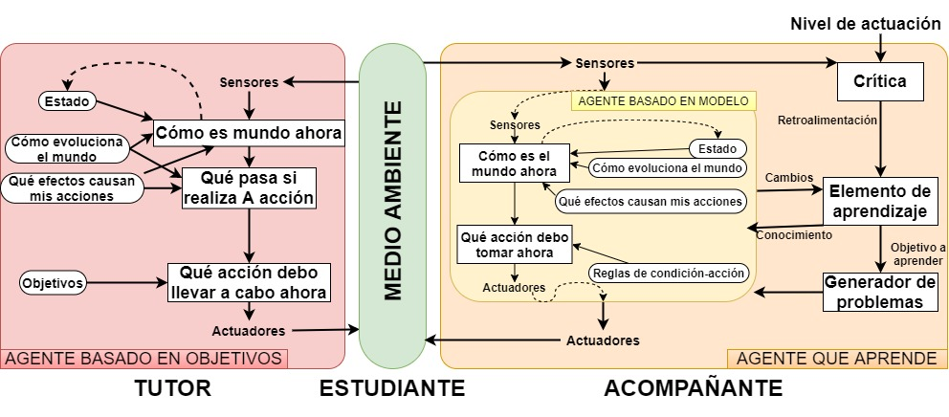

### Modelo de conocimiento

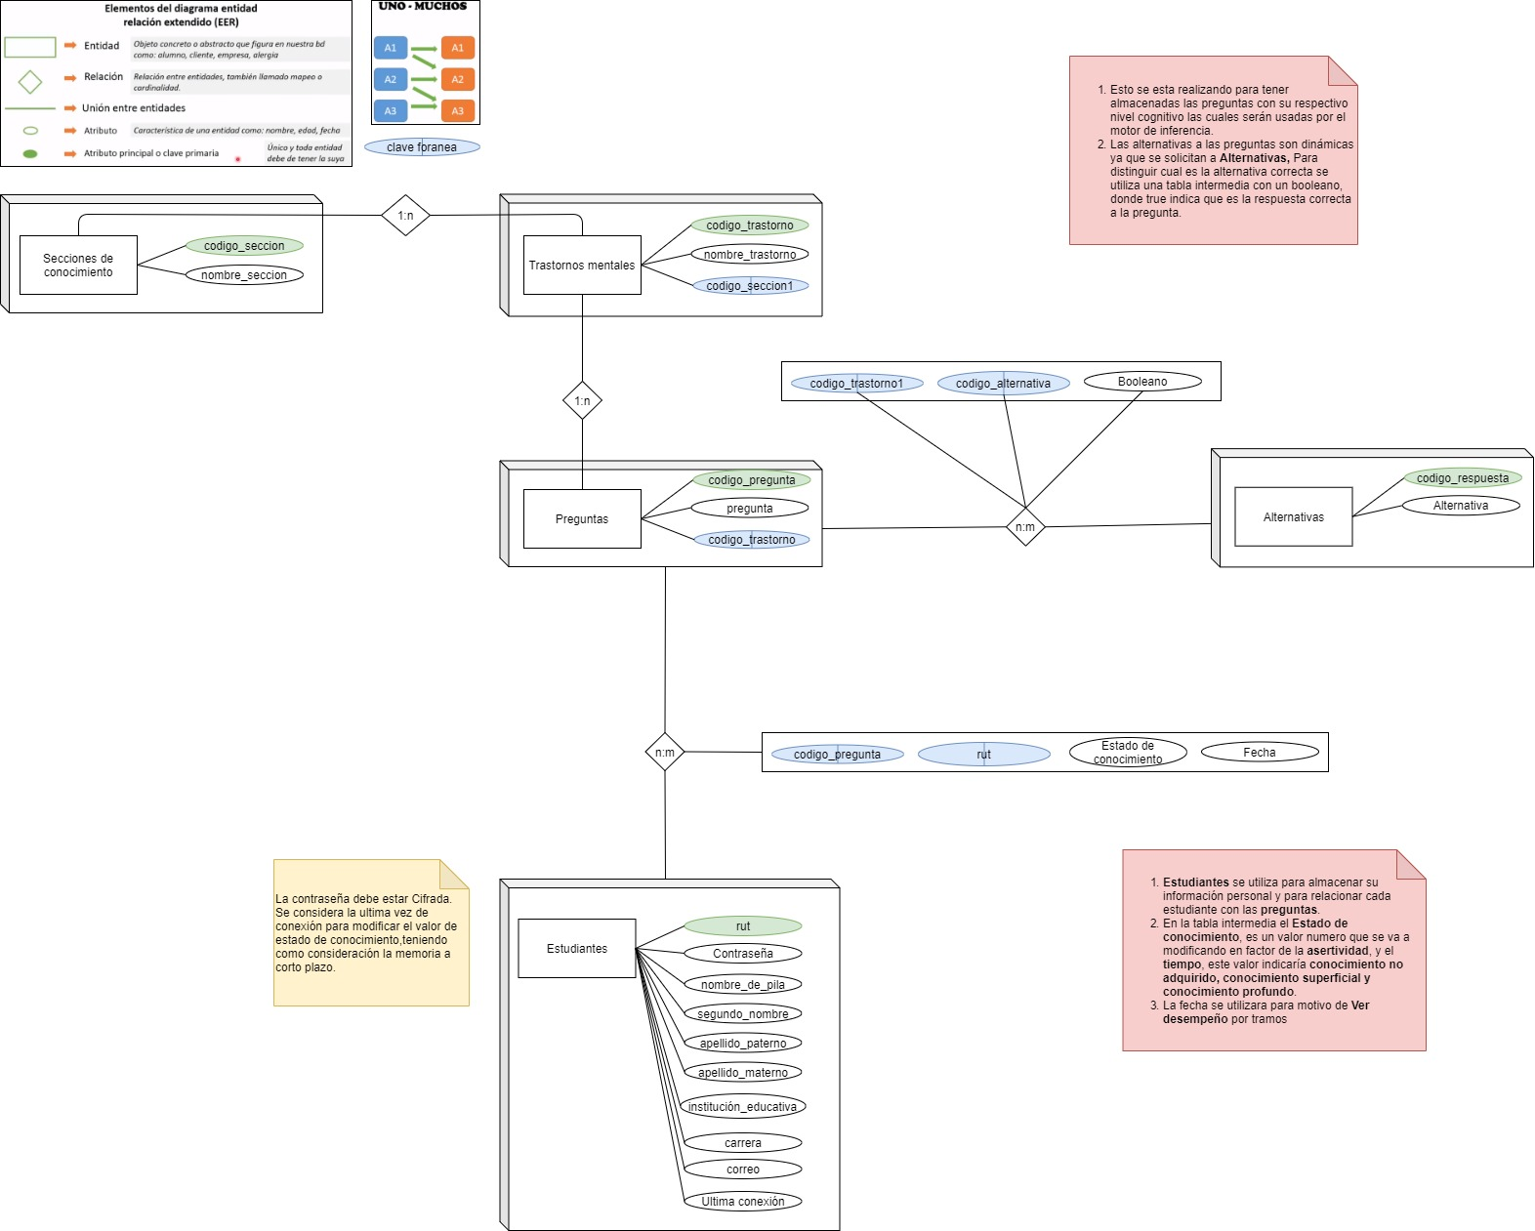

### Modelo de inferencia

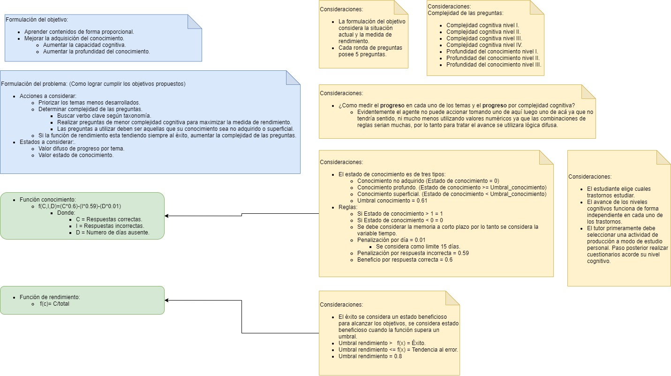

### Modelo de actuación

-

### Motor de inferencia

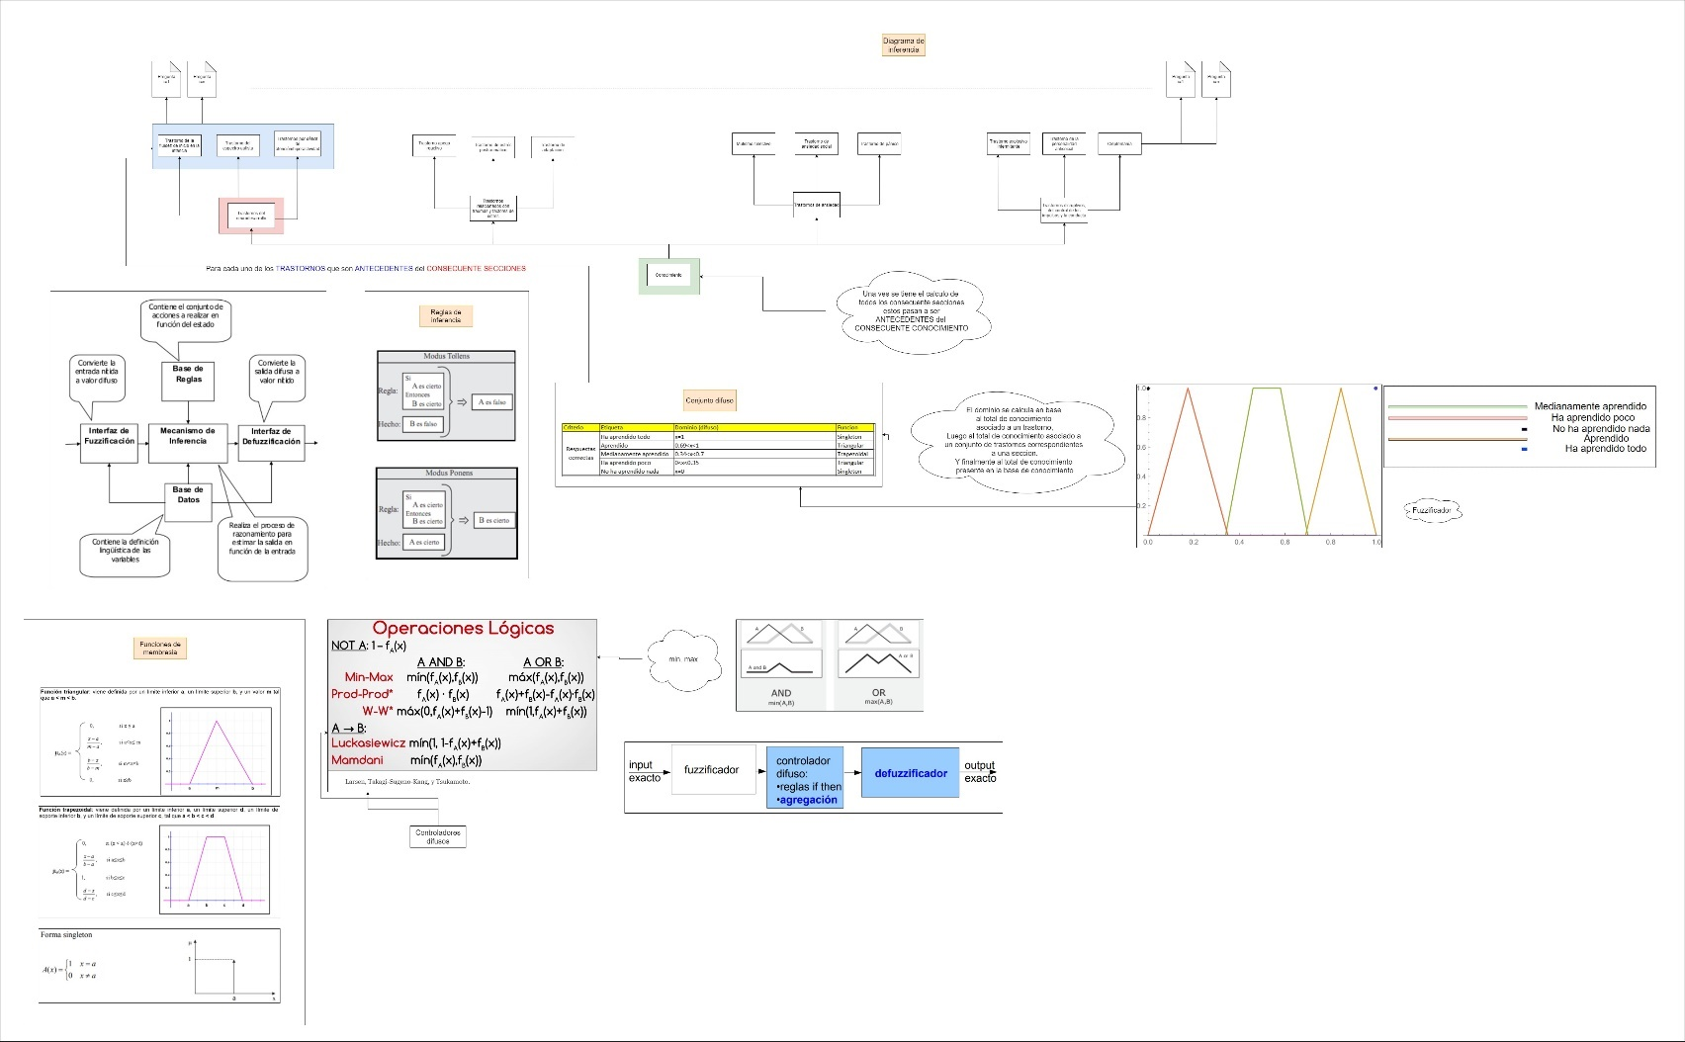

### Capacidades del software

* El software debe ser capaz de: (Descripción general)
  + Registrar usuarios.
  + Iniciar sesión.
  + Generar reportes.
  + Identificar desempeño del estudiante
  + Ser flexible de acuerdo a las medidas de desempeño.
  + Seleccionar y presentar contenidos de acuerdo al avance del estudiante.
  + Entregar cuestionarios.
  + Evaluar cuestionarios.
  + Almacenar y actualizar el progreso.
  + Realizar inferencias.
  + Añadir nuevos conocimientos a la base de conocimientos.

### Condiciones del sistema

* Si los trastornos seleccionados poseen valor difuso idéntico el motor realizara inferencias priorizando el encadenamiento por la izquierda del árbol. (Ver diagrama)
* Si un trastorno llega a valor difuso 1 se considera aprendido y no se suministrarán preguntas de él a menos que este valor disminuya.
* Una vez completado todos los trastornos de la configuración, se solicita modificar la selección.

### Referencias

* Diagramas: <https://drive.google.com/drive/folders/1IqLmSNrcnsM27I0yQPfQiI1Wcx3xXqgG?usp=sharing>
* Repositorio del proyecto:

<https://github.com/NortonDanteI/Mentral>